中考冲刺：方案设计与决策型问题—知识讲解（提高）
责编：常春芳
【中考展望】
方案设计与决策型问题对于考查学生的数学创新应用能力非常重要．如让学生设计图形、设计测量方案、设计最佳方案等都是近年考查的热点，题目多以解答题为主．
方案设计与决策型问题是近几年的热点试题，主要利用图案设计或经济决策来解决实际问题．题型主要包括：
1．根据实际问题拼接或分割图形；
2．利用方程(组)、不等式(组)、函数等知识对实际问题中的方案进行比较等．
方案设计与决策问题就是给解题者提供一个问题情境，要求解题者利用所学的数学知识解决问题，这类问题既考查动手操作的实践能力，又培养创新品质，应该引起高度重视．

【方法点拨】
解答决策型问题的一般思路，是通过对题设信息进行全面分析、综合比较、判断优劣，从中寻找到适合题意的最佳方案．
解题策略：建立数学模型，如方程模型、不等式模型、函数模型、几何模型、统计模型等，依据所建的数学模型求解，从而设计方案，科学决策.

【典型例题】

类型一、利用方程（组）进行方案设计
1．国务院总理温家宝2011年11月16日主持召开国务院常务会议，会议决定建立青海三江源国家生态保护综合实验区．现要把228吨物资从某地运往青海甲、乙两地，用大、小两种货车共18辆，恰好能一次性运完这批物资．已知这两种货车的载重量分别为16吨/辆和10吨/辆，运往甲、乙两地的运费如表：
运往地  车型 | 甲 地（元/辆） | 乙 地（元/辆）
大货车 | ７２０ | ８００
小货车 | ５００ | ６５０

（1）求这两种货车各多少辆？
（2）如果安排9辆货车前往甲地，其余货车前往乙地，设前往甲地的大货车为a辆，前往甲、乙两地的总运费为w元，求出w与a的函数关系式（写出自变量的取值范围）；
（3）在（2）的条件下，若运往甲地的物资不少于120吨，请你设计出使总运费最少的货车调配方案，并求出最少总运费．
【思路点拨】
（1）设大货车用x辆，则小货车用18－x辆，根据运输228吨物资，列方程求解；
（2）设前往甲地的大货车为a辆，则前往乙地的大货车为（8－a）辆，前往甲地的小货车为（9－a）辆，前往乙地的小货车为[10－（9－a）]辆，根据表格所给运费，求出w与a的函数关系式；
（3）结合已知条件，求a的取值范围，由（2）的函数关系式求使总运费最少的货车调配方案.
【答案与解析】
解：（1）设大货车用x辆，小货车用y辆，根据题意得，
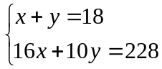 解得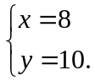
答：大货车用8辆，小货车用10辆．
（2）根据题意，得w=720a+800（8-a）+500（9-a）+650[10-（9-a）]
=70a+11550，
∴w=70a+11550（0≤a≤8且为整数）.
（3）16a+10（9-a）≥120，解得a≥5，又∵0≤a≤8，∴5≤a≤8且为整数，
而w=70a+11550，k=70＞0，w随a的增大而增大，
∴当a=5时，w最小，最小值为W=70×5+11550=11900（元）
答：使总运费最少的调配方案是：5辆大货车，4辆小货车前往甲地；3辆大货车，6辆小货车前往乙地．最少运费为11900元．
【总结升华】
这是一道典型的三个“一次”携手结伴的中考试题，把一元一次方程（组）、一元一次不等式和一次函数有机地结合起来，和谐搭配，形成知识系统化、习题系列化，可谓“一石三鸟”.

类型二、利用不等式（组）进行方案设计
【高清课堂：方案设计与决策型问题 例3】
2．（2015春•文昌校级月考）为美化市容，园林部门决定利用现有的3600盆甲种花卉和2900盆乙种花卉搭配A，B两种园艺造型共50个，摆放在文庙广场，搭配每个造型所需花卉情况如表，解答问题：
造型 | 甲 | 乙
A | 90盆 | 30盆
B | 40盆 | 100盆
（1）符合题意的搭配方案有哪几种？
（2）若搭配一个A种造型的成本为1000元，搭配一个B种造型的成本为1200元，试说明选用哪种方案成本最低？
【思路点拨】
（1）设需要搭配x个A种造型，则需要搭配B种造型（50﹣x）个，根据题意列不等式组求解，取整数值即可；
（2）通过计算比较得出那种方案成本最低．
【答案与解析】
解：（1）设需要搭配x个A种造型，则需要搭配B种造型（50﹣x）个，
则有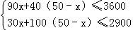，
解得：30≤x≤32，
所以x=30或31或32．
第一方案：A种造型32个，B种造型18个；
第二种方案：A种造型31个，B种造型19个；
第三种方案：A种造型30个，B种造型20个．

（2）分别计算三种方案的成本为：
32×1000+18×1200=53600，
31×1000+19×1200=53800，
30×1000+20×1200=54000，
通过比较可知第一种方案成本最低．
【总结升华】
此题考查一元一次不等式组的实际运用，找出题目蕴含的不等关系是解决问题的关键．
举一反三：
【变式】荣昌公司要将本公司100吨货物运往某地销售，经与春晨运输公司协商，计划租用甲、乙两种型号的汽车共6辆，用这6辆汽车一次将货物全部运走，其中每辆甲型汽车最多能装该种货物16吨，每辆乙型汽车最多能装该种货物18吨．已知租用1辆甲型汽车和2辆乙型汽车共需费用2500元；租用2辆甲型汽车和l辆乙型汽车共需费用2450元．且同一种型号汽车每辆租车费用相同．
(1)求租用一辆甲型汽车、一辆乙型汽车的费用分别是多少元?
(2)若荣昌公司计划此次租车费用不超过5000元．通过计算求出该公司有几种租车方案?请你设计出来，并求出最低的租车费用．
【答案】
(1)设租用一辆甲型汽车的费用是x元，租用一辆乙型汽车的费用是y元．
由题意得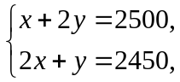 解得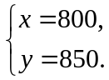
答：租用一辆甲型汽车的费用是800元，租用一辆乙型汽车的费用是850元．
(2)设租用甲型汽车z辆，则租用乙型汽车(6-z)辆．
由题意得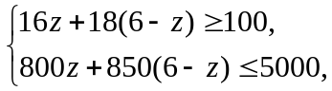
解得2≤x≤4．
由题意知，z为整数，∴ z＝2或z＝3或z＝4．
∴ 共有3种方案，分别是：
方案一：租用甲型汽车2辆，租用乙型汽车4辆；方案二：租用甲型汽车3辆，租用乙型汽车3辆；方案三：租用甲型汽车4辆，租用乙型汽车2辆．
方案一的费用是800×2+850×4＝5000(元)；
方案二的费用是800×3+850×3＝4950(元)；
方案三的费用是800×4+850×2＝4900(元)．
5000＞4950＞4900，所以最低运费是4900元．
答：共有3种方案，分别是：
方案一：租用甲型汽车2辆，租用乙型汽车4辆；
方案二：租用甲型汽车3辆，租用乙型汽车3辆；
方案三：租用甲型汽车4辆，租用乙型汽车2辆．
最低运费是4900元．

类型三、利用方程（组）、不等式（组）综合知识进行方案设计
3．为了抓住梵净山文化艺术节的商机，某商店决定购进A、B两种艺术节纪念品．若购进A种纪念品8件，B种纪念品3件，需要950元；若购进A种纪念品5件，B种纪念品6件，需要800元．
(1)求购进A、B两种纪念品每件各需多少元？
(2)若该商店决定购进这两种纪念品共100件，考虑市场需求和资金周转，用于购买这100件纪念品的资金不少于7500元，但不超过7650元，那么该商店共有几种进货方案？
(3)若销售每件A种纪念品可获利润20元，每件B种纪念品可获利润30元，在第(2)问的各种进货方案中，哪一种方案获利最大？最大利润是多少元？
【思路点拨】
这是一道融三个“一次”为一体的综合性应用题，体现了任何数学知识不是片面、孤立存在的，而是相互依赖、相互联系和相互作用的数学意识.

【答案与解析】
解：（1）设该商店购进一件A种纪念品需要a元，购进一件B种纪念品需要b元.
根据题意得方程组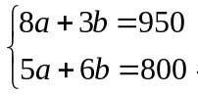解方程组，得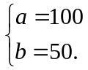
∴购进一件A种纪念品需要100元，购进一件B种纪念品需要50元.
（2）设该商店购进A种纪念品x件，则购进B种纪念品有（100—x）件.
∴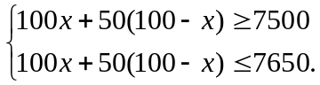解得50≤x≤53.
∵x为正整数,∴x可取50,51,52,53.∴共有4种进货方案.
（3）设所获利润为y元，根据题意，有y=20x+30（100-x）=-10x+3000.
∵-10＜0，∴y随x的增大而减小，∴x=50时，y最大值=-50×10+3000=2500(元).
∴当购进A种纪念品50件，B种纪念品50件时，可获最大利润，最大利润是2500元.
【总结升华】
只要我们弄清了三个“一次”之间的内在联系，构建其模型，把握题型规律，梳理相关信息，就会轻松、有效地解决这类问题.

举一反三：
【变式】为了解决农民工子女就近入学问题，我市第一小学计划2012年秋季学期扩大办学规模．学校决定开支八万元全部用于购买课桌凳、办公桌椅和电脑，要求购买的课桌凳与办公桌椅的数量比为20∶1，购买电脑的资金不低于16000元，但不超过24000元．已知一套办公桌椅比一套课桌凳贵80元，用2000元恰好可以买到10套课桌凳和4套办公桌椅(课桌凳和办公桌椅均成套购进)．
(1)一套课桌凳和一套办公桌椅的价格分别为多少元？
(2)求出课桌凳和办公桌椅的购买方案．
【答案】
解：(1)设一套课桌凳和一套办公桌椅的价格分别为x元、y元，
则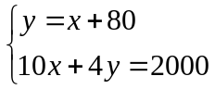，解得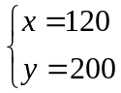.
答：一套课桌凳和一套办公桌椅的价格分别为120元，200元．
(2)设购买办公桌椅m套，则购买课桌凳20m套，由题意有
16000≤80000－120×20m－200×m≤24000，
解得，21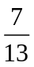≤m≤24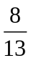，
∵m为整数，
∴m＝22、23、24，有三种购买方案，具体方案如下表：
 | 方案一 | 方案二 | 方案三
课桌凳(套) | 440 | 460 | 480
办公桌椅(套) | 22 | 23 | 24

类型四、利用函数知识进行方案设计
4．（2016•营口）某花店准备购进甲、乙两种花卉，若购进甲种花卉20盆，乙种花卉50盆，需要720元；若购进甲种花卉40盆，乙种花卉30盆，需要880元．
（1）求购进甲、乙两种花卉，每盆各需多少元？
（2）该花店销售甲种花卉每盆可获利6元，销售乙种花卉每盆可获利1元，现该花店准备拿出800元全部用来购进这两种花卉，设购进甲种花卉x盆，全部销售后获得的利润为W元，求W与x之间的函数关系式；
（3）在（2）的条件下，考虑到顾客需求，要求购进乙种花卉的数量不少于甲种花卉数量的6倍，且不超过甲种花卉数量的8倍，那么该花店共有几种购进方案？在所有的购进方案中，哪种方案获利最大？最大利润是多少元？
【思路点拨】
（1）根据题意可以列出相应的二元一次方程组，从而可以求得购进甲、乙两种花卉，每盆各需多少元；
（2）根据题意可以写出W与x的函数关系式；
（3）根据题意可以列出相应的不等式组，从而可以得到有几种购进方案，哪种方案获利最大，最大利润是多少．
【答案与解析】
解：（1）设购进甲种花卉每盆x元，乙种花卉每盆y元，
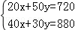，解得，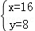，
即购进甲种花卉每盆16元，乙种花卉每盆8元；
（2）由题意可得，
W=6x+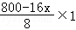，
化简，得W=4x+100，
即W与x之间的函数关系式是：W=4x+100；
（3）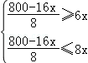，
解得，10≤x≤12.5，
故有三种购买方案，
由W=4x+100可知，W随x的增大而增大，
故当x=12时，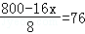，
即购买甲种花卉12盆，乙种花卉76盆时，获得最大利润，此时W=4×12+100=148，
即该花店共有三种购进方案，在所有的购进方案中，购买甲种花卉12盆，乙种花卉76盆时，获利最大，最大利润是148元．
【总结升华】
本题考查一次函数的应用、二元一次方程组的应用、一元一次不等式组的应用，解题的关键是明确题意、列出相应的方程组或不等式组．

类型五、利用几何知识进行方案设计
5．某县社会主义新农村建设办公室，为了解决该县甲、乙两村和一所中学长期存在的饮水困难问题，想在这三个地方的其中一处建一所饮水站，由供水站直接铺设管道到另外两处．
如图所示，甲、乙两村坐落在夹角为30°的两条公路的AB段和CD段(村子和公路的宽均不计)，点M表示这所中学．点B在点M的北偏西30°的3km处，点A在点M的正西方向，点D在点M的南偏西60°的km处．
为使供水站铺设到另两处的管道长度之和最短，现有如下三种方案：
方案一：供水站建在点M处，请你求出铺设到甲村某处和乙村某处的管道长度之和的最小值；
方案二：供水站建在乙村(线段CD某处)，甲村要求管道铺设到A处，请你在图①中，画出铺设到点A和点M处的管道长度之和最小的线路图，并求其最小值；
方案三：供水站建在甲村(线段AB某处)，请你在图②中，画出铺设到乙村某处和点M处的管道长度之和最小的线路图，并求其最小值．
综上，你认为把供水站建在何处，所需铺设的管道最短？
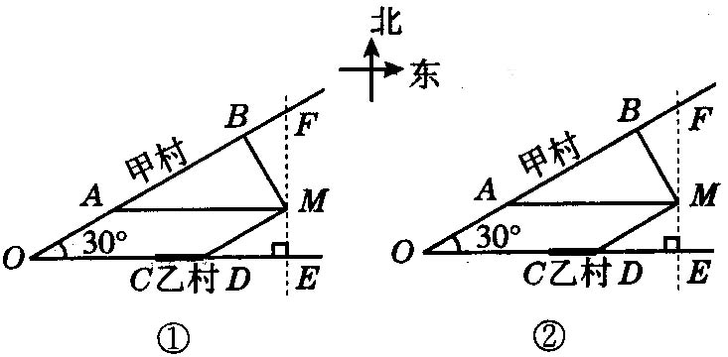

【思路点拨】
本题以紧密联系学生生活的“将军饮马”问题为原型，情景设计合理，设问层次分明，可以参照“将军饮马”问题来解决该题.
【答案与解析】
解：方案一：由题意可得：MB⊥OB，
∴点M到甲村的最短距离为MB．
∵点M到乙村的最短距离为MD．
∴将供水站建在点M处时，管道沿MD、MB线路铺设的长度之和最小．
即最小值为MB+MD＝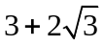．
方案二：如答图①，作点M关于射线OE的对称点M′，则MM′＝2ME，连接AM′交OE于点P，
则PEAM．
∵AM＝2BM＝5，∴PE＝3．
在Rt△DME中，
∵DE＝DM·sin60°＝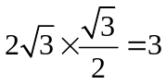，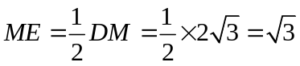．
∴PE＝DE．
∴P、D两点重合．即AM′过D点．
在线段CD上任取一点P′，连接P′A，P′M，P′M′，
则P′M＝P′M′．
∵AP′－P′M′＞AM′．
∴把供水站建在乙村的D点处，管道沿DA、DM线路铺设的长度之和最小．
即最小值为AD+DM＝AM′＝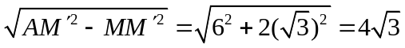．
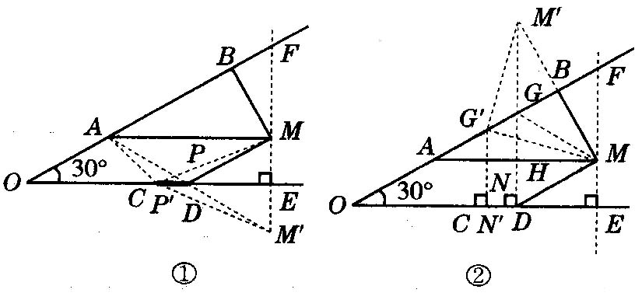
方案三：如答图②，作点M关于射线OF的对称点M′，连接GM，则GM′＝GM．
作M′N⊥OE于点N，交OF于点G，交AM于点H，
∴M′N为点M′到OE的最短距离，即M′N＝GM+GN．
在Rt△M′HM中，∠MM′N＝30°，MM′＝6．
∴MH＝3，
∴NE＝MH＝3．
∵DE＝3，
∴N、D两点重合，即M′N过D点．
在Rt△M′DM中，DM＝，
∴M′D＝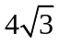．
在线段AB上任取一点G′，过G′作G′N′⊥OE于点N′，连接G′M′、G′M．
显然G′M+G′N′＝G′M′+G′N′＞M′D．
∴把供水站建在甲村的G处，管道沿GM、GD线路铺设的长度之和最小．
即最小值为GM+GD＝M′D＝．
综上，∵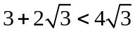，
∴供水站建在M处，所需铺设的管道长度最短．
【总结升华】
考查了学生的类比思想、操作、猜想论证和严密的数学思维能力，体现了对过程性目标的考查．

举一反三：
【高清课堂：方案设计与决策型问题 例4】
【变式】在△ABC中，BC＝a，BC边上的高h＝2a，沿图中线段DE、CF将△ABC剪开，分成的三块图形恰能拼成正方形CFHG，如图所示．
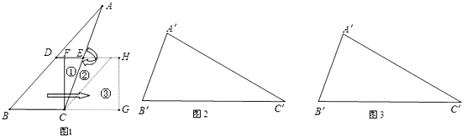

请你解决如下问题：
已知：在锐角△ABC中，BC＝a，BC边上的高h＝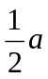．请你设计两种不同的分割方法，将△ABC沿分割线剪开后，所得的三块图形恰能拼成一个正方形，画出分割线及拼接后的图形．

【答案】
